

2021~2022学年 第一学期
《系 统 硬 件 综 合 设 计》
设 计 报 告

班 级 | 计科19-3班
学 号 | 2019218211
姓 名 | 李浩然
成 绩

2022年 1 月
目 录
1 设计要求 5
1.1 CPU处理指令的过程 5
1.1.1 MIPS指令格式 5
1.2 设计提交要求 6
2 设计内容 6
2.1设计CPU的基本信息 6
2.2 实现的MIPS指令 6
2.2.1 MIPS指令：逻辑操作指令 7
2.2.2 MIPS指令：分支指令 9
2.2.3 MIPS指令：跳转指令 12
2.2.4 MIPS指令：空指令 12
3 结果与分析 13
3.1 CPU结构 13
3.1.1 cpu整体架构 13
3.1.2 各个部件的组成 14
3.2 仿真结果分析 18
3.2.1 仿真结果 18
3.2.2 仿真代码 19
4 关键程序代码 19
4.1 核心代码1：id.v 19
4.2 核心代码2：ex.v 26
4.3集成代码：mips_min_sopc.v 30
4.3 测试代码：mips_min_sopc_tb.v 30
总结 31
参考文献 31
[1] 雷思磊. 自己动手写CPU. 北京: 电子工业出版社，2014. 31

1 设计要求
基于先修课程，根据系统设计思想，使用硬件描述语言设计实现一款基于MIPS32，ARM，RISC-V或者自定义指令集的微处理器（CPU）。要求：完成单周期CPU设计，或多周期CPU设计，或5级流水线CPU设计（递进式、难度依次提升。所有学生必须至少完成单周期CPU的设计工作），并将设计的CPU下载至FPGA开发板（ego-1）上运行。以此贯穿数字逻辑、计算机组成原理、计算机体系结构课程，实现从逻辑门至完整CPU处理器的设计^{[1]}。

1.1 CPU处理指令的过程
冯•诺伊曼型计算机^{[2]}的CPU将指令和数据不加区分放在存储中，指令的处理过程需要访问存储。如图1所示，一条指令的处理通常可以分为5个阶段：取指令、指令译码、执行指令、访存取数和结果写回。（图前有说明，给出图，图号和图题，并对图进一步解释，而且图号要顺序编号，图、图号和图题居中）

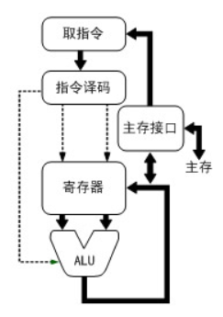
图1-1 指令的典型处理过程

MIPS指令格式

如果有公式，请居中，公式顺序编号，且编号右对齐。
如果有表格，表号和表的标题在表格的上方。

设计提交要求
在2022年1月16号之前使用提交。

2 设计内容

2.1设计CPU的基本信息
32位的MIPS指令集架构，使用五级流水线进行设计。实现了取指（IF）、译码（ID）、执行（EX）、访存（MEM）、回写（WB）五个阶段，以及为了时钟控制流水，添加了IF/ID、ID/EX、EX/MEM、MEM/WB的中间阶段。除此之外，还额外添加了以下功能：
- 为了解决数据相关性，实现了基本的数据前推操作。
- 为了实现跳转指令，实现了延迟槽功能。
基本实现了简单的流水线操作，可以完成一部分MIPS基础指令集。

2.2 实现的MIPS指令
本cpu设计小组采用了指令分工的制度，CPU架构为两人共同协商和参考实现，而cpu的指令则为两人分工承包，具体如下：
本人：and、andi、or、ori、xor、xori、nor、lui
本人：b、bal、beq、bgez、bgezal、bgtz、blez、
本人：bltz、bltzal、bne
本人： j
本人：nop
队友：sll、sra、srl、slt、sltu
队友：movn、movz
队友：add、addi、addiu、addu、sub、subu、slt、sltu

注意：本报告中只会出现本人实现的指令代码，队友的以方便区分两人不同的工作量。

2.2.1 MIPS指令：逻辑操作指令
- and、or、xor、nor
这4条指令的格式如图2-1所示，从图中可以发现，这4条指令都是R类型指令，并且指令码都是6'b000000，也就是MIPS32指令集架构中定义的SPECIAL类。此外，第6～10bit都为0，需要依据指令中第0～ 5bit功能码的值进一步判断是哪一种指令。

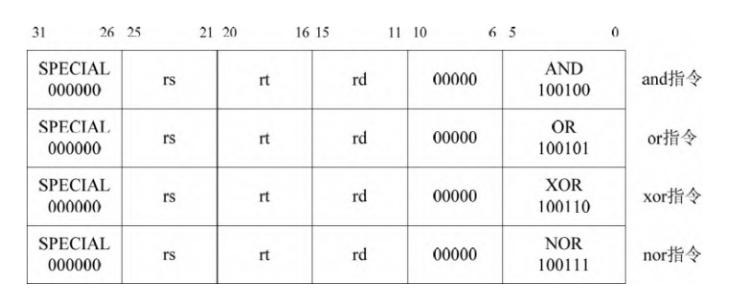
图2-1 R类型逻辑操作指令
- and指令，逻辑“与”运算。功能码是6'b100100
指令用法：and rd, rs, rt
指令作用：rd <- rs AND rt，将地址为rs的通用寄存器的值与地址为rt的通用寄存器的值进行逻辑“与”运算，运算结果保存到地址为rd的通用寄存器中。

- or指令，逻辑“或”运算。功能码是6'b100101
指令用法：or rd, rs, rt
指令作用：rd <- rs OR rt，将地址为rs的通用寄存器的值与地址为rt的通用寄存器的值进行逻辑“或”运算，运算结果保存到地址为rd的通用寄存器中。

- xor指令，“异或”运算。 功能码是6'b100110
指令用法：xor rd, rs, rt
指令作用：rd <- rs XOR rt，将地址为rs的通用寄存器的值与地址为rt的通用寄存器的值进行逻辑“异或”运算，运算结果保存到地址为rd的通用寄存器中。

- nor指令，“或非”运算。功能码是6'b100111
指令用法：nor rd, rs, rt
指令作用：rd <- rs NOR rt，将地址为rs的通用寄存器的值，与地址为rt的通用寄存器的值进行逻辑“或非”运算，运算结果保存到地址为rd的通用寄存器中。
- andi、xori
这2条指令的格式如图2-2所示，从图5-11中可以发现这2条指令都是I类型指令，可以依据指令中第26～31bit指令码的值判断是哪一种指令。
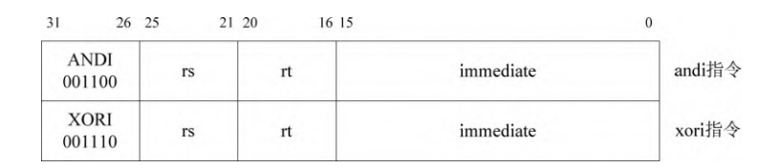
图2-1 I类型逻辑操作指令
- andi指令，逻辑“与”运算。 指令码是6'b001100
指令用法：andi rt, rs, immediate
指令作用：rt <- rs AND zero_extended(immediate)，将地址为rs的通用寄存器的值与指令中立即数进行零扩展后的值进行逻辑“与”运算，运算结果保存到地址为rt的通用寄存器中。

- xori指令，异或运算。 指令码是6'b001110
指令用法：xori rt, rs, immediate
指令作用：rt <- rs XOR zero_extended(immediate)，将地址为rs的通用寄存器的值与指令中立即数进行零扩展后的值进行逻辑“异或”运算，运算结果保存到地址为rt的通用寄存器中。
- lui
lui指令的格式如图2-3所示，从图中可以发现lui指令是I类型指令，可以依据指令中第26～31bit指令码的值是否为6'b001111，从而判断是否是lui指令。
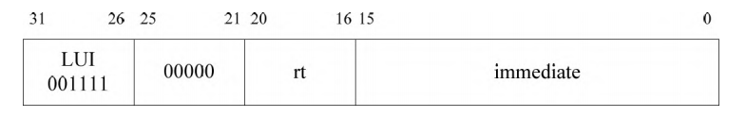
图2-3 lui逻辑操作指令
- Lui指令，扩展位运算。 指令码是6'b001111
指令用法：lui rt, immediate
指令作用：rt <- immediate || 016 ，将指令中的16bit立即数保存到地址为rt的通用寄存器的高16位。另外，地址为rt的通用寄存器的低16位使用0填充。

2.2.2 MIPS指令：分支指令
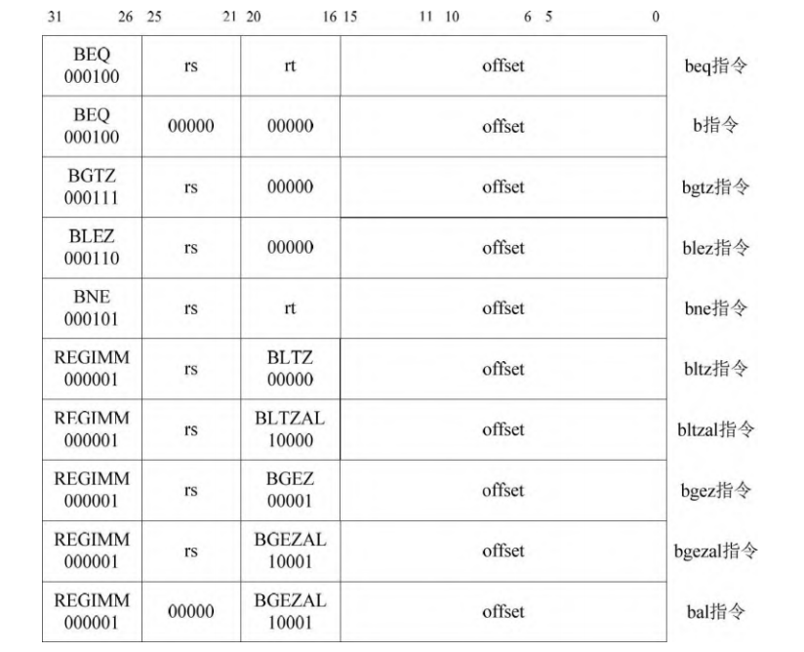
图2-4 分支操作指令
从图2-4可知，前5条指令beq、b、bgtz、blez、bne可以直接依据指令中的指令码进行判断，确定是哪一条指令，而后5条指令bltz、bltzal、bgez、bgezal、bal的指令码都是REGIMM，这是一个宏定义，值为6'b000001，需要根据指令中16-20bit的值进一步判断，从而确定是哪一条指令。
从图8-4还可知，所有分支指令的第0～15bit存储的都是offset，如果发生转移，那么将offset左移2位，并符号扩展至32位，然后与延迟槽指令的地址相加，加法的结果就是转移目的地址，从该地址取指令
转移目标地址 = (signed_extend)( offset || ‘00’ ) + (pc+4)
- beq指令。指令码为6'b000100
指令用法：beq rs, rt, offset
指令作用：if rs = rt then branch，将地址为rs的通用寄存器的值与地址为rt的通用寄存器的值进行比较，如果相等，那么发生转移。

- b指令。指令码为6'b000100，且16-25bit为0
指令用法：b offset
指令作用：无条件转移，从图8-4可知，b指令可以认为是beq指令的特殊情况，当beq指令的rs、rt都等于0时，即为b指令，所以在MIPS实现的时候不需要特意实现b指令，只需要实现beq指令即可。

- bgtz指令。 指令码为6'b000111
指令用法：bgtz rs, offset
指令作用：if rs > 0 then branch，如果地址为rs的通用寄存 器的值大于零，那么发生转移。

- blez指令。指令码为6'b000110
指令用法：blez rs, offset
指令作用：if rs ≤ 0 then branch，如果地址为rs的通用寄存器的值小于等于零，那么发生转移。

- bne指令。 指令码为6'b000101
指令用法：bne rs, rt, offset
指令作用：if rs ≠ rt then branch，如果地址为rs的通用寄 存器的值不等于地址为rt的通用寄存器的值，那么发生转移。

- bltz指令。指令码为REGIMM，且第16～20bit为5'b00000
指令用法：bltz rs, offset
指令作用：if rs < 0 then branch，如果地址为rs的通用寄存器的值小于0，那么发生转移。

- bltzal指令。指令码为REGIMM，且第16～20bit为5'b10000
指令用法：bltzal rs, offset
指令作用：if rs < 0 then branch，如果地址为rs的通用寄存器的值小于0，那么发生转移，并且将转移指令后面第2条指令的地址作为返回地址，保存到通用寄存器$31。

- bgez指令。指令码为REGIMM，且第16～20bit为5'b00001
指令用法：bgez rs, offset
指令作用：if rs ≥ 0 then branch，如果地址为rs的通用寄存器的值大于等于0，那么发生转移。

- bgezal指令。指令码为REGIMM，且第16～20bit为5'b10001
指令用法：bgezal rs, offset
指令作用：if rs ≥ 0 then branch，如果地址为rs的通用寄存器的值大于等于0，那么发生转移，并且将转移指令后面第2条指令的地址作为返回地址，保存到通用寄存器$31。

- bal指令。指令码为REGIMM，且第21～25bit为0，第16～ 20bit为5'b10001
指令用法：bal offset
指令作用：无条件转移，并且将转移指令后面第2条指令的地址作为返回地址，保存到通用寄存器$31。
从图2-4的指令格式可知，bal指令是bgezal指令的特殊情况，当bgezal指令的rs为0时，就是bal指令，所以在OpenMIPS实现时，不用特意考虑bal指令，只要实现bgezal 指令即可。
综上，b、bal指令不用单独实现，需要OpenMIPS实现的分支指令只有8条。 所有的分支指令在转移到目标地址前都要先执行延迟槽中的指令。

2.2.3 MIPS指令：跳转指令
图2-5 j跳转指令
- j指令，跳转指令。指令码为6'b000010
指令用法：j target
指令作用：pc <- (pc+4)[31,28] || target || ‘00’，转移到新的指令地址，其中新指令地址的低28位是指令中的target（也就是图8-3中的instr_index）左移两位的值，新指令地址的高4位是跳转指令后面延迟槽指令的地址高4位。

2.2.4 MIPS指令：空指令
nop是R类型指令，并且指令码是6'b000000，是SPECIAL类。
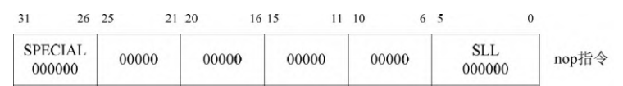
图2-6 nop空指令
- nop指令，空指令。指令码是6'b000000
指令用法：nop = sll $0 $0 0
- 指令作用：其实等价与sll指令向$0寄存器保存移位结果，实际不会有任何效果，因为无论向$0写任何数，其值始终为0，所以效果等同于什么都不做，这也正是空指令nop的效果。所以nop指令不用特意实现，完全可以当作特殊的逻辑左移指令sll。

3 结果与分析

CPU结构

cpu整体架构
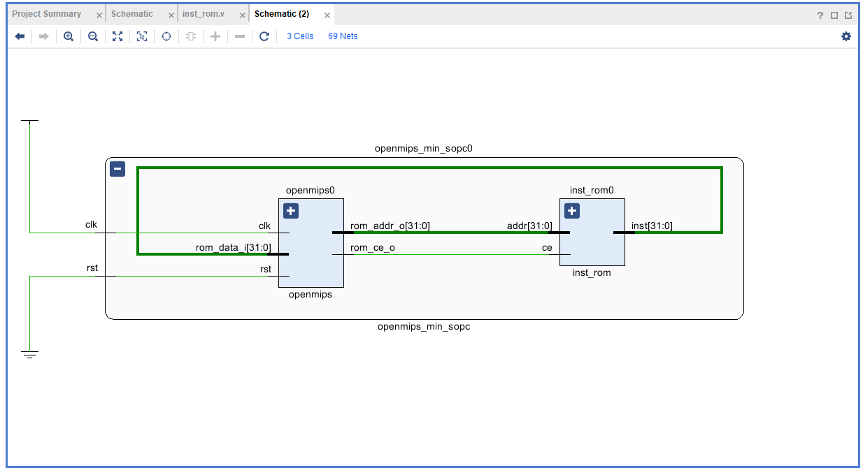
图3-1 测试单元
可以看出来测试单元中分为两个部分，包括mipsCPU架构和inst_rom部分，后者负责取出指令并存到寄存器中。两者通过两根bus链接，用来传输inst_rom取值的数据到openmips部分。
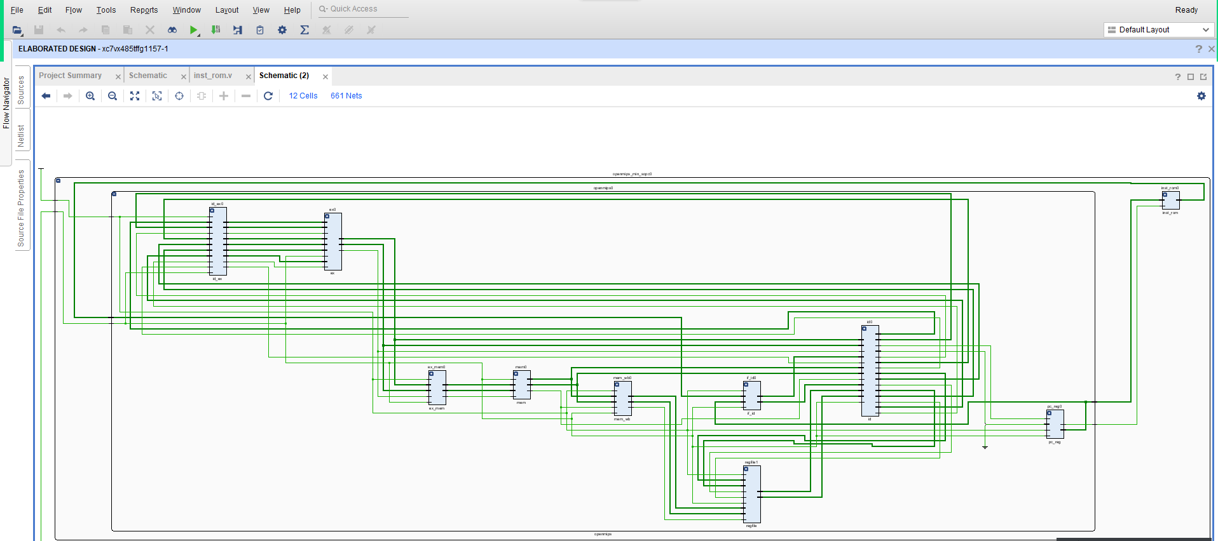
图3-2 CPU内部整体结构

各个部件的组成
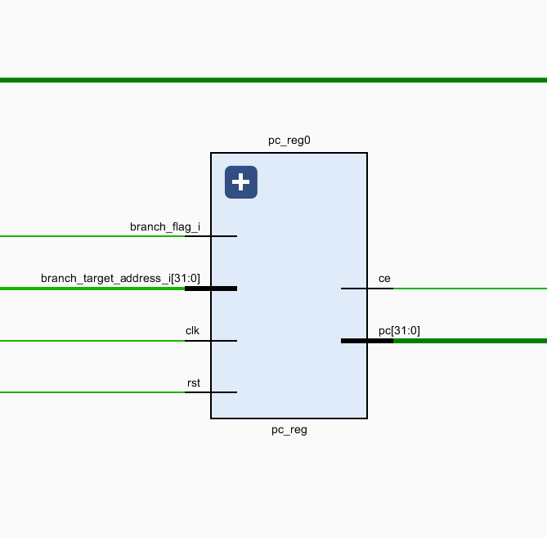
图3-3 pc_reg部分

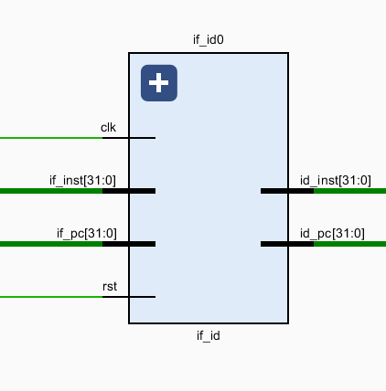
图3-4 if_id部分
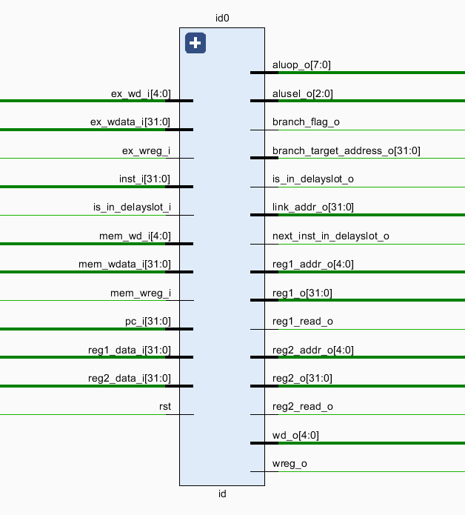
图3-5 id部分

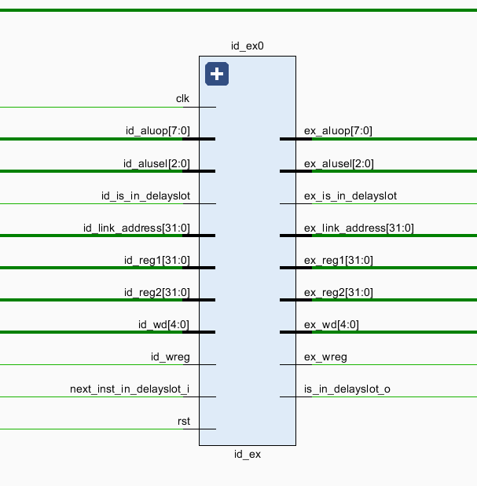
图3-6 if_id部分

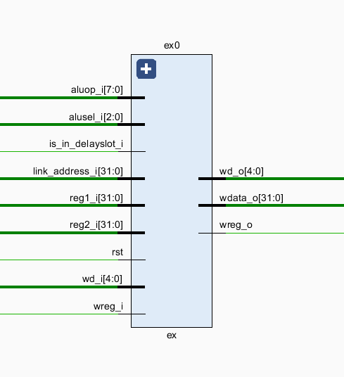
图3-7 ex部分

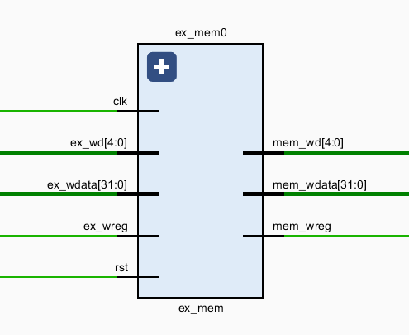
图3-8 ex_mem部分

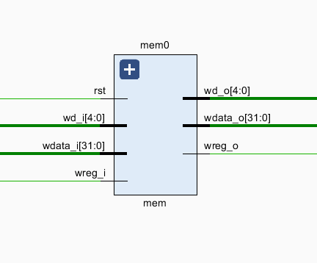
图3-8 mem部分

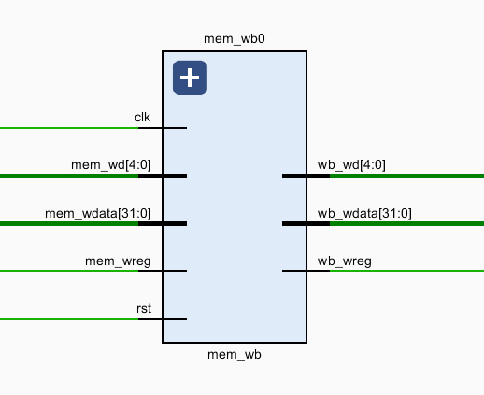
图3-9 mem_wb部分

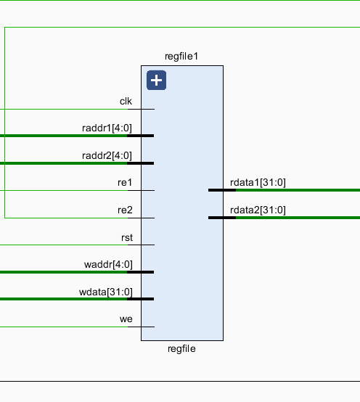
图3-10 regfile部分

仿真结果分析

3.2.1 仿真结果

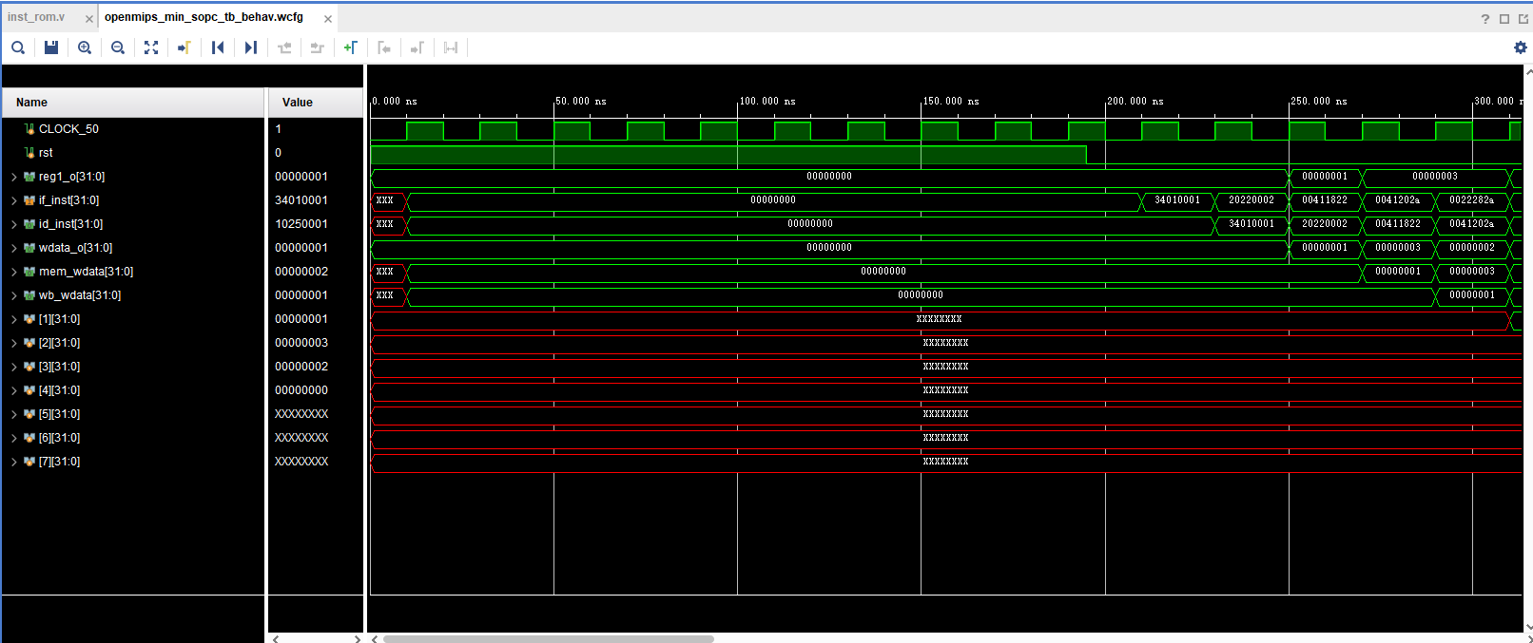
图3-11 仿真结果-1

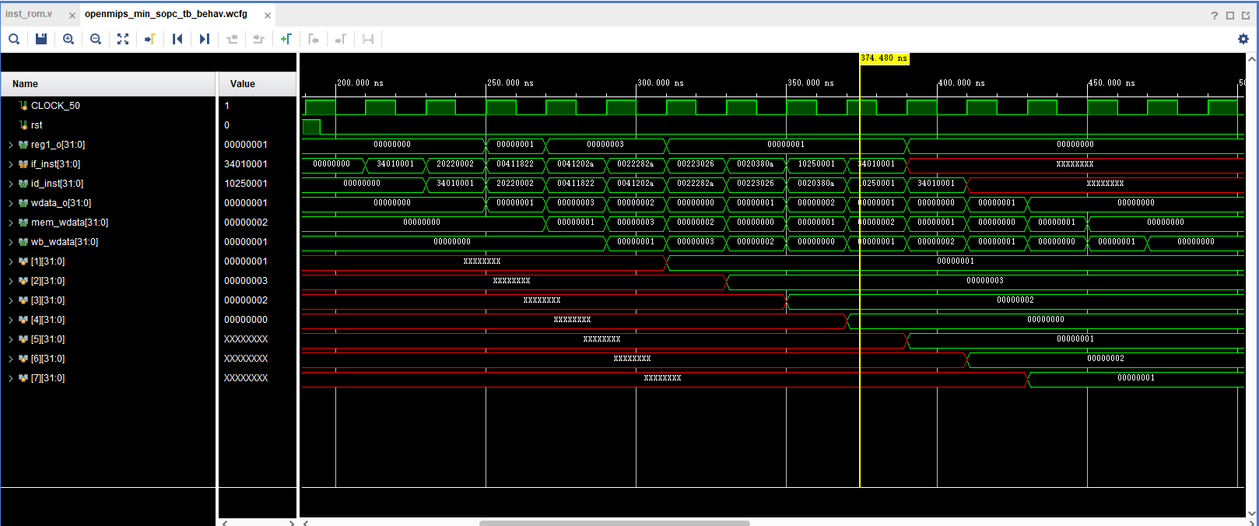
图3-12 仿真结果-2

3.2.2 仿真代码
34010001 ori $1 = $0 or 1 = 1
20220002 addi $2 = $1 + 2 = 3
00411822 sub $3 = $2 - $1 = 2
0041202a slt $4 = $2 < $1 = 0
0022282a slt $5 = $1 < $2 = 1
00223026 xor $6 = $1 ^ $2 = 2
0020380a movz $7 = $1 if $0 = 0 $7 = 1
10250001 beq $1=$1 0x18
34010001 ori $1 = $0 + 1 = 1
34010001 ori $1 = $0 + 1 = 1
34010001 ori $1 = $0 + 1 = 1

4 关键程序代码

4.1 核心代码1：id.v
case (op)
`EXE_SPECIAL_INST: begin
case (op2)
5'b00000: begin
case (op3)
`EXE_OR: begin
wreg_o <= `WriteEnable;
aluop_o <= `EXE_OR_OP;
alusel_o <= `EXE_RES_LOGIC;
reg1_read_o <= 1'b1;
reg2_read_o <= 1'b1;
instvalid <= `InstValid;
end
`EXE_AND: begin
wreg_o <= `WriteEnable;
aluop_o <= `EXE_AND_OP;
alusel_o <= `EXE_RES_LOGIC;
reg1_read_o <= 1'b1; reg2_read_o <= 1'b1;
instvalid <= `InstValid;
end
`EXE_XOR: begin
wreg_o <= `WriteEnable;
aluop_o <= `EXE_XOR_OP;
alusel_o <= `EXE_RES_LOGIC;
reg1_read_o <= 1'b1; reg2_read_o <= 1'b1;
instvalid <= `InstValid;
end
`EXE_NOR: begin
wreg_o <= `WriteEnable;
aluop_o <= `EXE_NOR_OP;
alusel_o <= `EXE_RES_LOGIC;
reg1_read_o <= 1'b1; reg2_read_o <= 1'b1;
instvalid <= `InstValid;
end
`EXE_MOVN: begin
aluop_o <= `EXE_MOVN_OP;
alusel_o <= `EXE_RES_MOVE;
reg1_read_o <= 1'b1; reg2_read_o <= 1'b1;
instvalid <= `InstValid;
if(reg2_o != `ZeroWord) begin
wreg_o <= `WriteEnable;
end else begin
wreg_o <= `WriteDisable;
end
end
`EXE_MOVZ: begin
aluop_o <= `EXE_MOVZ_OP;
alusel_o <= `EXE_RES_MOVE; reg1_read_o <= 1'b1; reg2_read_o <= 1'b1;
instvalid <= `InstValid;
if(reg2_o == `ZeroWord) begin
wreg_o <= `WriteEnable;
end else begin
wreg_o <= `WriteDisable;
end
end
`EXE_SLT: begin
wreg_o <= `WriteEnable;
aluop_o <= `EXE_SLT_OP;
alusel_o <= `EXE_RES_ARITHMETIC;
reg1_read_o <= 1'b1; reg2_read_o <= 1'b1;
instvalid <= `InstValid;
end
`EXE_SLTU: begin
wreg_o <= `WriteEnable;
aluop_o <= `EXE_SLTU_OP;
alusel_o <= `EXE_RES_ARITHMETIC;
reg1_read_o <= 1'b1; reg2_read_o <= 1'b1;
instvalid <= `InstValid;
end
`EXE_ADD: begin
wreg_o <= `WriteEnable;
aluop_o <= `EXE_ADD_OP;
alusel_o <= `EXE_RES_ARITHMETIC;
reg1_read_o <= 1'b1; reg2_read_o <= 1'b1;
instvalid <= `InstValid;
end
`EXE_ADDU: begin
wreg_o <= `WriteEnable;
aluop_o <= `EXE_ADDU_OP;
alusel_o <= `EXE_RES_ARITHMETIC;
reg1_read_o <= 1'b1; reg2_read_o <= 1'b1;
instvalid <= `InstValid;
end
`EXE_SUB: begin
wreg_o <= `WriteEnable; aluop_o <= `EXE_SUB_OP;
alusel_o <= `EXE_RES_ARITHMETIC;
reg1_read_o <= 1'b1; reg2_read_o <= 1'b1;
instvalid <= `InstValid;
end
`EXE_SUBU: begin
wreg_o <= `WriteEnable; aluop_o <= `EXE_SUBU_OP;
alusel_o <= `EXE_RES_ARITHMETIC; reg1_read_o <= 1'b1; reg2_read_o <= 1'b1;
instvalid <= `InstValid;
end
default: begin
end
endcase
end
default: begin
end
endcase
end
`EXE_ORI: begin //ORIָ��
wreg_o <= `WriteEnable; aluop_o <= `EXE_OR_OP;
alusel_o <= `EXE_RES_LOGIC; reg1_read_o <= 1'b1; reg2_read_o <= 1'b0;
imm <= {16'h0, inst_i[15:0]}; wd_o <= inst_i[20:16];
instvalid <= `InstValid;
end
`EXE_ANDI: begin
wreg_o <= `WriteEnable; aluop_o <= `EXE_AND_OP;
alusel_o <= `EXE_RES_LOGIC; reg1_read_o <= 1'b1; reg2_read_o <= 1'b0;
imm <= {16'h0, inst_i[15:0]}; wd_o <= inst_i[20:16];
instvalid <= `InstValid;
end
`EXE_XORI: begin
wreg_o <= `WriteEnable; aluop_o <= `EXE_XOR_OP;
alusel_o <= `EXE_RES_LOGIC; reg1_read_o <= 1'b1; reg2_read_o <= 1'b0;
imm <= {16'h0, inst_i[15:0]}; wd_o <= inst_i[20:16];
instvalid <= `InstValid;
end
`EXE_LUI: begin
wreg_o <= `WriteEnable; aluop_o <= `EXE_OR_OP;
alusel_o <= `EXE_RES_LOGIC; reg1_read_o <= 1'b1; reg2_read_o <= 1'b0;
imm <= {inst_i[15:0], 16'h0}; wd_o <= inst_i[20:16];
instvalid <= `InstValid;
end
`EXE_SLTI: begin
wreg_o <= `WriteEnable; aluop_o <= `EXE_SLT_OP;
alusel_o <= `EXE_RES_ARITHMETIC; reg1_read_o <= 1'b1; reg2_read_o <= 1'b0;
imm <= {{16{inst_i[15]}}, inst_i[15:0]}; wd_o <= inst_i[20:16];
instvalid <= `InstValid;
end
`EXE_SLTIU: begin
wreg_o <= `WriteEnable; aluop_o <= `EXE_SLTU_OP;
alusel_o <= `EXE_RES_ARITHMETIC; reg1_read_o <= 1'b1; reg2_read_o <= 1'b0;
imm <= {{16{inst_i[15]}}, inst_i[15:0]}; wd_o <= inst_i[20:16];
instvalid <= `InstValid;
end
`EXE_ADDI: begin
wreg_o <= `WriteEnable; aluop_o <= `EXE_ADDI_OP;
alusel_o <= `EXE_RES_ARITHMETIC; reg1_read_o <= 1'b1; reg2_read_o <= 1'b0;
imm <= {{16{inst_i[15]}}, inst_i[15:0]}; wd_o <= inst_i[20:16];
instvalid <= `InstValid;
end
`EXE_ADDIU: begin
wreg_o <= `WriteEnable; aluop_o <= `EXE_ADDIU_OP;
alusel_o <= `EXE_RES_ARITHMETIC; reg1_read_o <= 1'b1; reg2_read_o <= 1'b0;
imm <= {{16{inst_i[15]}}, inst_i[15:0]}; wd_o <= inst_i[20:16];
instvalid <= `InstValid;
end
`EXE_J: begin
wreg_o <= `WriteDisable; aluop_o <= `EXE_J_OP;
alusel_o <= `EXE_RES_JUMP_BRANCH; reg1_read_o <= 1'b0; reg2_read_o <= 1'b0;
link_addr_o <= `ZeroWord;
branch_target_address_o <= {pc_plus_4[31:28], inst_i[25:0], 2'b00};
branch_flag_o <= `Branch;
next_inst_in_delayslot_o <= `InDelaySlot;
instvalid <= `InstValid;
end
`EXE_BEQ: begin
wreg_o <= `WriteDisable; aluop_o <= `EXE_BEQ_OP;
alusel_o <= `EXE_RES_JUMP_BRANCH; reg1_read_o <= 1'b1; reg2_read_o <= 1'b1;
instvalid <= `InstValid;
if(reg1_o == reg2_o) begin
branch_target_address_o <= pc_plus_4 + imm_sll2_signedext;
branch_flag_o <= `Branch;
next_inst_in_delayslot_o <= `InDelaySlot;
end
end
`EXE_BGTZ: begin
wreg_o <= `WriteDisable; aluop_o <= `EXE_BGTZ_OP;
alusel_o <= `EXE_RES_JUMP_BRANCH; reg1_read_o <= 1'b1; reg2_read_o <= 1'b0;
instvalid <= `InstValid;
if((reg1_o[31] == 1'b0) && (reg1_o != `ZeroWord)) begin
branch_target_address_o <= pc_plus_4 + imm_sll2_signedext;
branch_flag_o <= `Branch;
next_inst_in_delayslot_o <= `InDelaySlot;
end
end
`EXE_BLEZ: begin
wreg_o <= `WriteDisable; aluop_o <= `EXE_BLEZ_OP;
alusel_o <= `EXE_RES_JUMP_BRANCH; reg1_read_o <= 1'b1; reg2_read_o <= 1'b0;
instvalid <= `InstValid;
if((reg1_o[31] == 1'b1) || (reg1_o == `ZeroWord)) begin
branch_target_address_o <= pc_plus_4 + imm_sll2_signedext;
branch_flag_o <= `Branch;
next_inst_in_delayslot_o <= `InDelaySlot;
end
end
`EXE_BNE: begin
wreg_o <= `WriteDisable; aluop_o <= `EXE_BLEZ_OP;
alusel_o <= `EXE_RES_JUMP_BRANCH; reg1_read_o <= 1'b1; reg2_read_o <= 1'b1;
instvalid <= `InstValid;
if(reg1_o != reg2_o) begin
branch_target_address_o <= pc_plus_4 + imm_sll2_signedext;
branch_flag_o <= `Branch;
next_inst_in_delayslot_o <= `InDelaySlot;
end
end
`EXE_REGIMM_INST: begin
case (op4)
`EXE_BGEZ: begin
wreg_o <= `WriteDisable; aluop_o <= `EXE_BGEZ_OP;
alusel_o <= `EXE_RES_JUMP_BRANCH; reg1_read_o <= 1'b1; reg2_read_o <= 1'b0;
instvalid <= `InstValid;
if(reg1_o[31] == 1'b0) begin
branch_target_address_o <= pc_plus_4 + imm_sll2_signedext;
branch_flag_o <= `Branch;
next_inst_in_delayslot_o <= `InDelaySlot;
end
end
`EXE_BGEZAL: begin
wreg_o <= `WriteEnable; aluop_o <= `EXE_BGEZAL_OP;
alusel_o <= `EXE_RES_JUMP_BRANCH; reg1_read_o <= 1'b1; reg2_read_o <= 1'b0;
link_addr_o <= pc_plus_8;
wd_o <= 5'b11111; instvalid <= `InstValid;
if(reg1_o[31] == 1'b0) begin
branch_target_address_o <= pc_plus_4 + imm_sll2_signedext;
branch_flag_o <= `Branch;
next_inst_in_delayslot_o <= `InDelaySlot;
end
end
`EXE_BLTZ: begin
wreg_o <= `WriteDisable; aluop_o <= `EXE_BGEZAL_OP;
alusel_o <= `EXE_RES_JUMP_BRANCH; reg1_read_o <= 1'b1; reg2_read_o <= 1'b0;
instvalid <= `InstValid;
if(reg1_o[31] == 1'b1) begin
branch_target_address_o <= pc_plus_4 + imm_sll2_signedext;
branch_flag_o <= `Branch;
next_inst_in_delayslot_o <= `InDelaySlot;
end
end
`EXE_BLTZAL: begin
wreg_o <= `WriteEnable; aluop_o <= `EXE_BGEZAL_OP;
alusel_o <= `EXE_RES_JUMP_BRANCH; reg1_read_o <= 1'b1; reg2_read_o <= 1'b0;
link_addr_o <= pc_plus_8;
wd_o <= 5'b11111; instvalid <= `InstValid;
if(reg1_o[31] == 1'b1) begin
branch_target_address_o <= pc_plus_4 + imm_sll2_signedext;
branch_flag_o <= `Branch;
next_inst_in_delayslot_o <= `InDelaySlot;

4.2 核心代码2：ex.v
always @ (*) begin
if(rst == `RstEnable) begin
logicout <= `ZeroWord;
end else begin
case (aluop_i)
`EXE_OR_OP: begin
logicout <= reg1_i | reg2_i;
end
`EXE_AND_OP: begin
logicout <= reg1_i & reg2_i;
end
`EXE_NOR_OP: begin
logicout <= ~(reg1_i |reg2_i);
end
`EXE_XOR_OP: begin
logicout <= reg1_i ^ reg2_i;
end
default: begin
logicout <= `ZeroWord;
end
endcase
end //if
end //always

always @ (*) begin
if(rst == `RstEnable) begin
shiftres <= `ZeroWord;
end else begin
case (aluop_i)
`EXE_SLL_OP: begin
shiftres <= reg2_i << reg1_i[4:0] ;
end
`EXE_SRL_OP: begin
shiftres <= reg2_i >> reg1_i[4:0];
end

`EXE_SRA_OP: begin
shiftres <= ({32{reg2_i[31]}} << (6'd32-{1'b0, reg1_i[4:0]}))
| reg2_i >> reg1_i[4:0];
end
default: begin
shiftres <= `ZeroWord;
end
endcase
end //if
end //always

assign reg2_i_mux = ((aluop_i == `EXE_SUB_OP) || (aluop_i == `EXE_SUBU_OP) ||
(aluop_i == `EXE_SLT_OP) )
? (~reg2_i)+1 : reg2_i;

assign result_sum = reg1_i + reg2_i_mux;

assign ov_sum = ((!reg1_i[31] && !reg2_i_mux[31]) && result_sum[31]) ||
((reg1_i[31] && reg2_i_mux[31]) && (!result_sum[31]));

assign reg1_lt_reg2 = ((aluop_i == `EXE_SLT_OP)) ?
((reg1_i[31] && !reg2_i[31]) ||
(!reg1_i[31] && !reg2_i[31] && result_sum[31])||
(reg1_i[31] && reg2_i[31] && result_sum[31]))
: (reg1_i < reg2_i);

assign reg1_i_not = ~reg1_i;

always @ (*) begin
if(rst == `RstEnable) begin
arithmeticres <= `ZeroWord;
end else begin
case (aluop_i)
`EXE_SLT_OP, `EXE_SLTU_OP: begin
arithmeticres <= reg1_lt_reg2 ;
end
`EXE_ADD_OP, `EXE_ADDU_OP, `EXE_ADDI_OP, `EXE_ADDIU_OP: begin
arithmeticres <= result_sum;
end
`EXE_SUB_OP, `EXE_SUBU_OP: begin
arithmeticres <= result_sum;
end
default: begin
arithmeticres <= `ZeroWord;
end
endcase
end
end

always @ (*) begin
if(rst == `RstEnable) begin
moveres <= `ZeroWord;
end else begin
moveres <= `ZeroWord;
case (aluop_i)

`EXE_MOVZ_OP: begin
moveres <= reg1_i;
end
`EXE_MOVN_OP: begin
moveres <= reg1_i;
end
default : begin
end
endcase
end
end

always @ (*) begin
wd_o <= wd_i;

if(((aluop_i == `EXE_ADD_OP) || (aluop_i == `EXE_ADDI_OP) ||
(aluop_i == `EXE_SUB_OP)) && (ov_sum == 1'b1)) begin
wreg_o <= `WriteDisable;
end else begin
wreg_o <= wreg_i;
end

case ( alusel_i )
`EXE_RES_LOGIC: begin
wdata_o <= logicout;
end
`EXE_RES_SHIFT: begin
wdata_o <= shiftres;
end
`EXE_RES_MOVE: begin
wdata_o <= moveres;
end
`EXE_RES_ARITHMETIC: begin
wdata_o <= arithmeticres;
end
`EXE_RES_JUMP_BRANCH: begin
wdata_o <= link_address_i;
end
default: begin
wdata_o <= `ZeroWord;
end
endcase
end

4.3集成代码：mips_min_sopc.v
module openmips_min_sopc_tb();
reg CLOCK_50;
reg rst;
initial begin
CLOCK_50 = 1'b0;
forever #10 CLOCK_50 = ~CLOCK_50;
end

initial begin
rst = `RstEnable;
#195 rst= `RstDisable;
#4100 $stop;
end

openmips_min_sopc openmips_min_sopc0(
.clk(CLOCK_50),
.rst(rst)
);

endmodule

4.3 测试代码：mips_min_sopc_tb.v
module openmips_min_sopc(
input wire clk,
input wire rst
);

wire[`InstAddrBus] inst_addr;
wire[`InstBus] inst;
wire rom_ce;

openmips openmips0(
.clk(clk),
.rst(rst),

.rom_addr_o(inst_addr),
.rom_data_i(inst),
.rom_ce_o(rom_ce)

);

inst_rom inst_rom0(
.ce(rom_ce),
.addr(inst_addr),
.inst(inst)
);
endmodule

总结
这次的CPU制作学习对我对硬件的理解非常有帮助，同时也加深了对体系结构、计算机组成原理、数字逻辑等课程的进一步认识。
在调研学习过程中，我们可以从cpu的设计架构入手，

参考文献
- 雷思磊. 自己动手写CPU. 北京: 电子工业出版社，2014.

